**Integrantes:**

**Luis Gabriel Ramirez Pintor.**

**Luis Felipe Gamba Russi.**

**Diego Alejandro Serrano Amaya.**

**Andres Felipe Quiroga Osorio.**

**Arley Sebastian Gutierrez Pintor.**

**Instructora:**

**Sandra Milena Peñaranda Salazar.**

**Centro de Aprendizaje SENA**

**ANÁLISIS Y DESARROLLO DE SISTEMAS DE INFORMACIÓN (ADSI)**

**PROGRAMACIÓN DE SOFTWARE**

|  |  |  |  |  |
| --- | --- | --- | --- | --- |
| **COMPETENCIA** | **RESULTADOS DE APRENDIZAJE** | **ACTIVIDADES DE APRENDIZAJE** | **OBSERVACIONES** | **ITEM sustentación proyecto** |
| **220501006**  **Especificar los requisitos necesarios para desarrollar el sistema de información de acuerdo con las necesidades del cliente.** | RA-3 220501006-03 Plantear diferentes alternativas, de modelos tecnológicos de información empresarial, teniendo en cuenta la plataforma tecnológica de la empresa y las tendencias del mercado, para dar solución a las situaciones relacionadas con el manejo de la información de la organización. | Elaborar un informe donde se identifiquen las características de Hardware, Software y Redes para identificar los recursos que tiene la empresa y los mejoramientos en plataformas tecnológicas que se pueden hacer. | **CONOCIMIENTOS DE CONCEPTOS Y PRINCIPIOS**  -Hardware: historia, clases, tipos de dispositivos  -Redes: tipos, características  -Motores de bases de datos: características, clasificación  -Software: taxonomía  -Sistemas operativos: características | En el proyecto se identifica el inventario donde se va a implementar el sistema de información (NOTA: es opcional dependiendo del proyecto, pero se debe evidenciar identificación de hardware y software con el que cuenta el cliente para implementar el sistema de información) |
| **CONOCIMIENTOS DE PROCESO**  -Identificar el hardware de la empresa  -Describir las principales características de los motores de bases de datos  -Identificar el software de la empresa |
|
| **220501033**  **Diseñar el sistema de acuerdo con los requerimientos del cliente.** | **RA14**  220501033 06  Elaborar el informe de diseño del sistema de información, de acuerdo con la selección de las herramientas, tanto de software como de hardware, requeridas para la solución informática | Elaborar informe de diseño integrando costos, infraestructura tecnológica y herramientas de desarrollo teniendo en cuenta hardware y software necesario para la implementación del sistema de información | **CONOCIMIENTOS DE CONCEPTOS Y PRINCIPIOS**  -Hardware: características, arquitecturas, evaluación, servidores  -Software: características, arquitecturas, evaluación  -Redes: Conceptos, Características, Arquitecturas, Comunicaciones, Evaluación | Se evidencia en el proyecto informe de costos que dependen de hardware y el software necesario para el proyecto (Usar Project para generar los informes de costos a partir del Gantt, debe ser lo más cercano a la realidad) |

**Actividad**

**1.** Realizar el informe de diseño del sistema y el informe de selección de las herramientas para el montaje del sistema de información.

**2.** En el proyecto se identifica el inventario donde se va a implementar el sistema de información (Se debe evidenciar la identificación de hardware y software con el que cuenta el cliente para implementar el sistema de información).

**3.** Se evidencia en el proyecto informe de costos que obviamente dependen de hardware y el software necesario para el proyecto (Usar project para generar los informes de costos a partir del gantt, debe ser lo más cercano a la realidad)

Identifique cuáles motores podrìan usar, què tienen las empresas y què necesitarìan.

**4.** ¿Cuàles son los protocolos de interès para un programador? Realice una tabla descriptiva de los mismos.

COSTOS SOFTWARE

Programas utilizados

* NetBeans 8.2
* jdk-8u201-windows-x64/32
* Java(actualizado)
* Apache Server (MariaDB/MySql)
* MySql Workbench 8.0 CE
* PHP-HTML(editores texto plano)
* Windows 10 Pro for Workstations (PRECIO: col 1.099.999) “dependiendo de costo de hardware este costo será agrégate o no agregado”

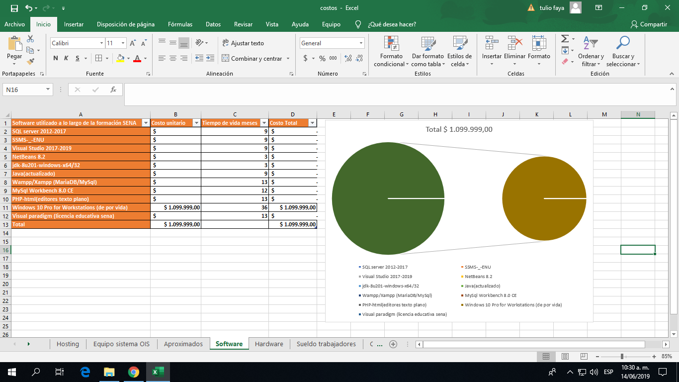

**Actividad**

**1.** Realizar el informe de diseño del sistema y el informe de selección de las herramientas para el montaje del sistema de información.

**Características del software y hardware.**

La Institución Educativa Julio Cesar Turbay Ayala cuenta con los siguientes equipos de hardware y software:

* Hardware
* Portátil Lenovo
* Tarjeta madre
* Disco Duro 2T
* CPU
* Mouse
* Regulador de voltaje
* USB 16 GB
* RED Lan
* Impresora CANNON
* Software
* Sistema operativo Windows 10
* Hosting web
* Microsoft Excel
* Microsoft Access

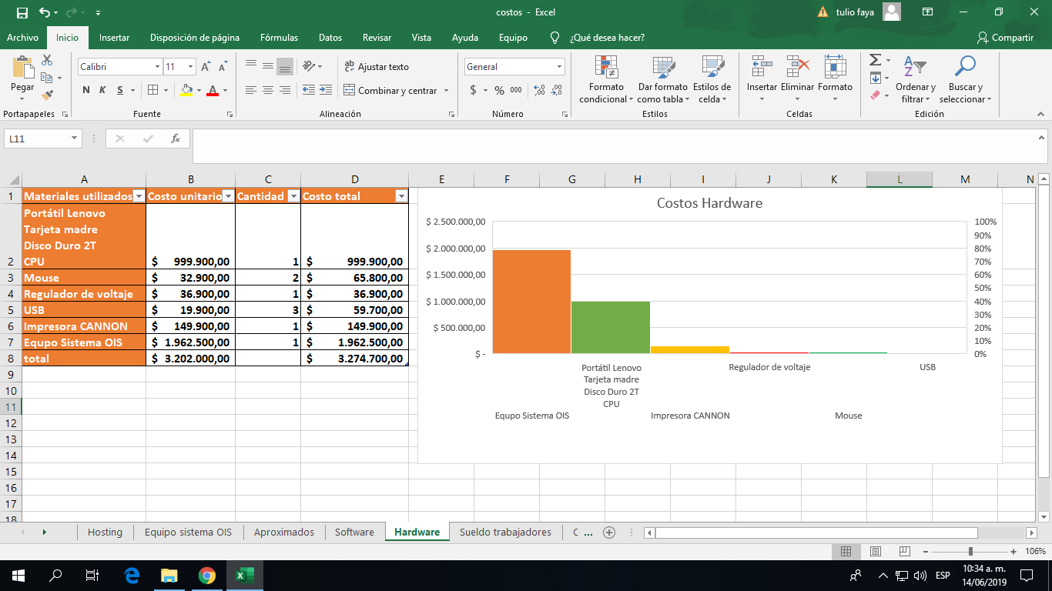

COSTOS HARDWARE/Hosting

Costos Hosting

**2.** En el proyecto se identifica el inventario donde se va a implementar el sistema de información (Se debe evidenciar la identificación de hardware y software con el que cuenta el cliente para implementar el sistema de información).

LINK de página de precios hosting: <https://www.colombiahosting.com.co/hosting/?gclid=CjwKCAjw0N3nBRBvEiwAHMwvNs29qS_kHE3E_SQR5NGau2YvjRJNepCXZ0P2aMyLfSXC1_IJSWaUEhoC7HEQAvD_BwE>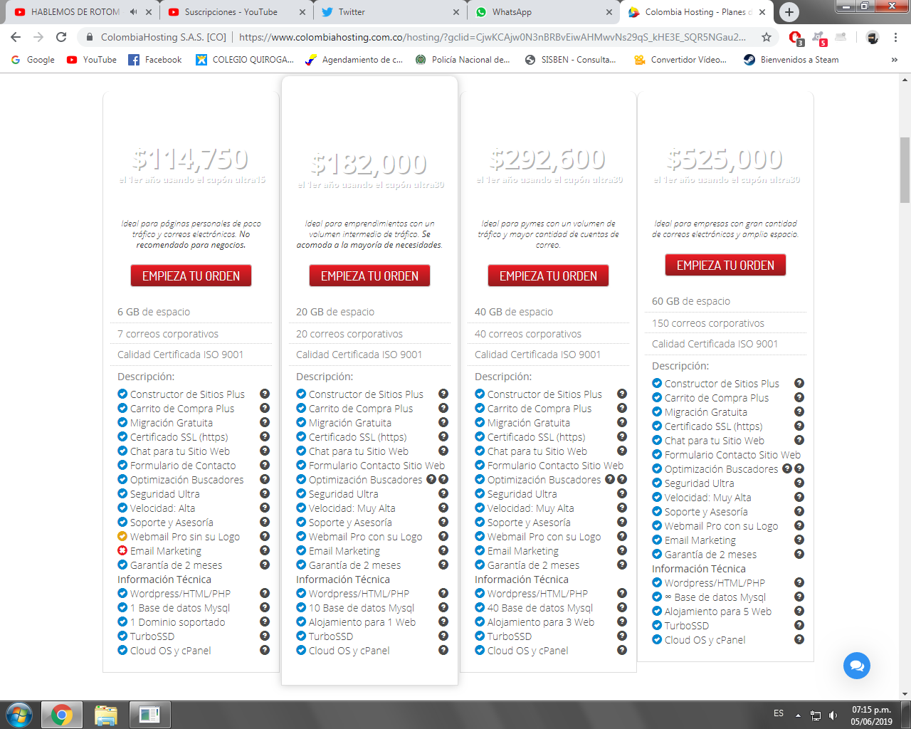

Posibles Opciones de hostings

Razones de elección a los Hostings:

* Precios moderadamente económicos
* Una calidad moderada o buena en relación a lo que se utilizara
* Espacio de almacenamiento lo suficiente en relación tamaño precio del hosting
* Relación tiempo costo del hosting accesible y moderada
* Descripciones de la utilidad del hosting relacionadas a lo que usaremos

COTIZACIONES. WINDOWS and MySQL

T3.micro 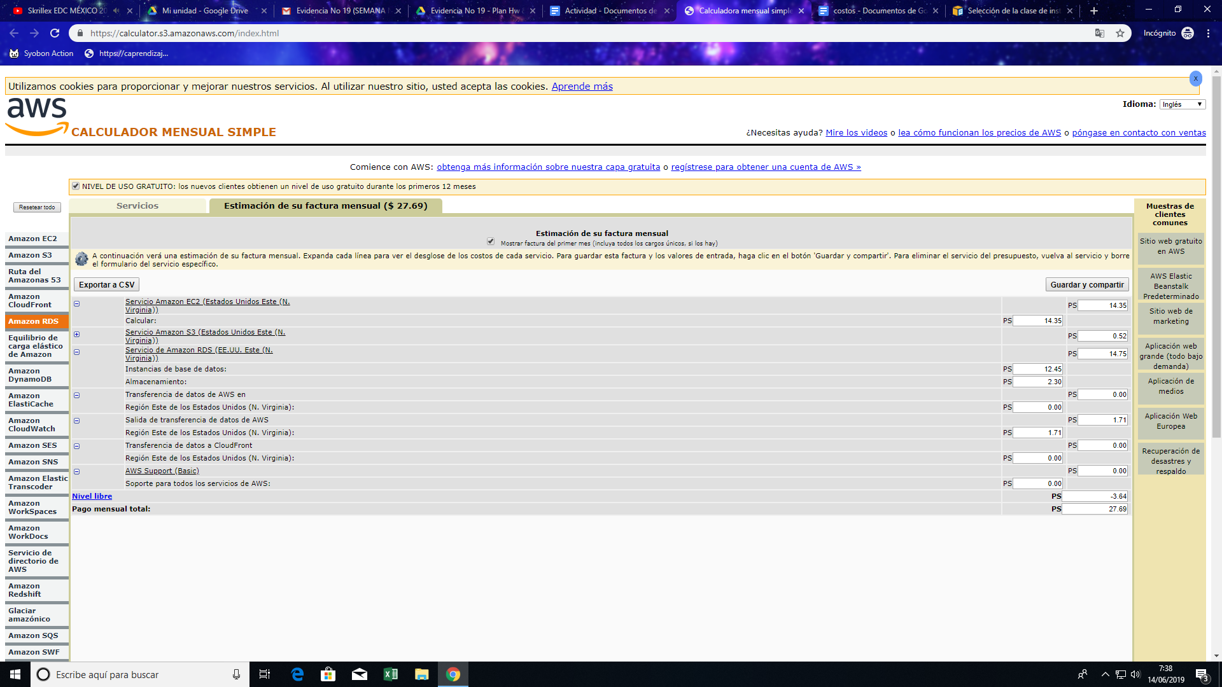

T2.micro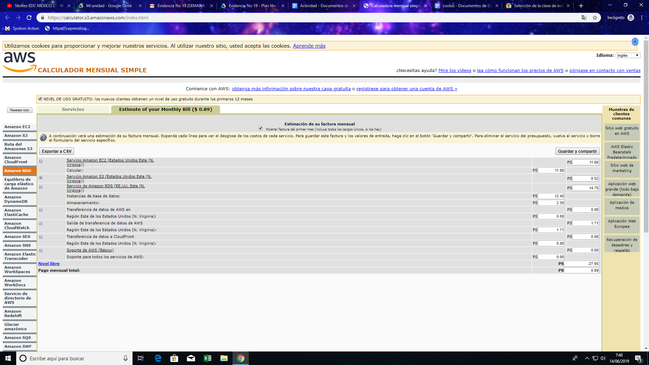

T3.micro y T2.micro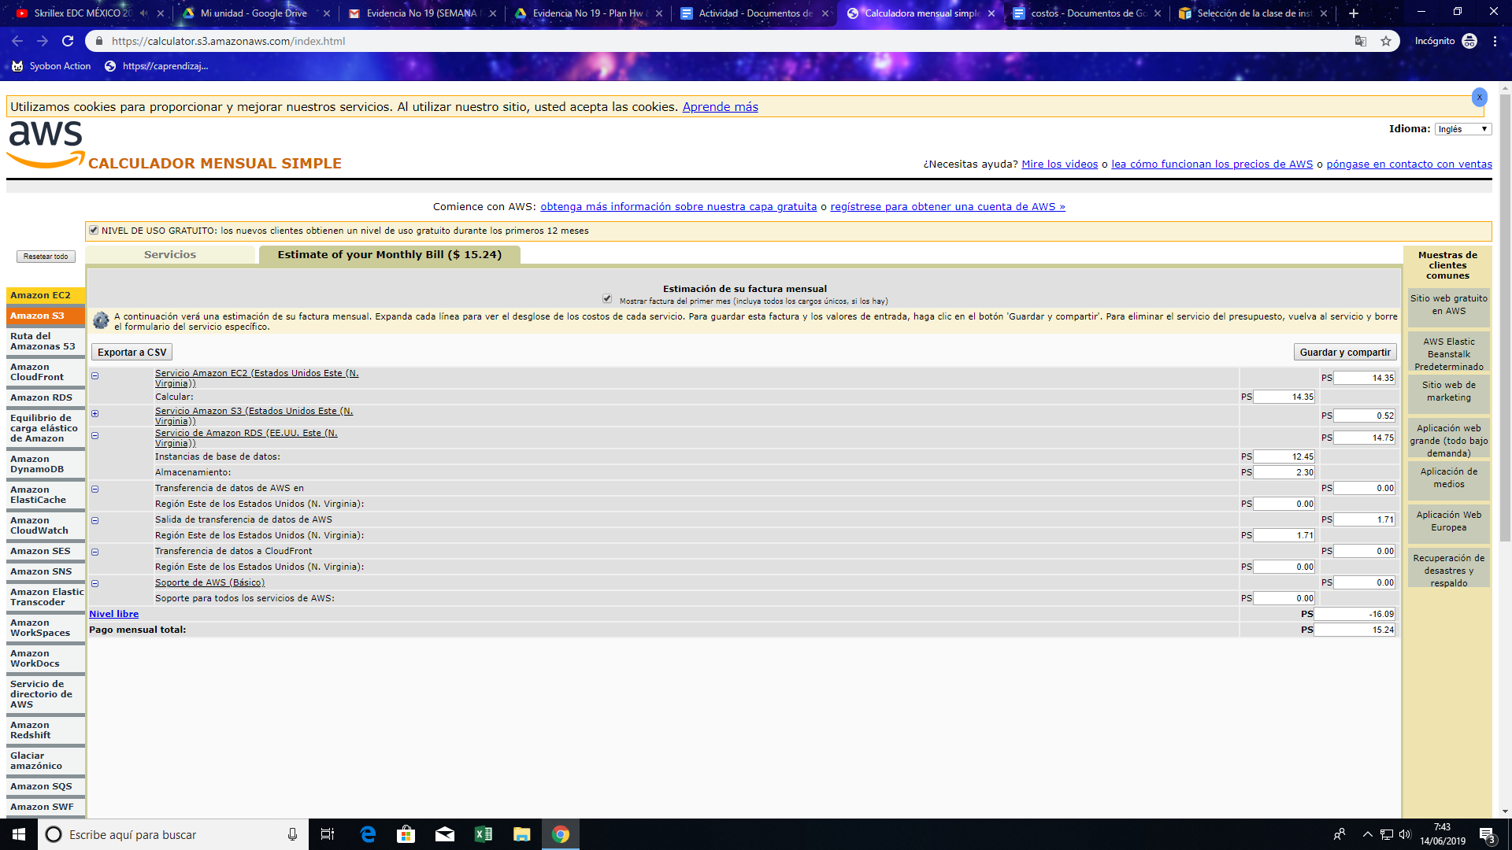

T3.small - Windows and mariadb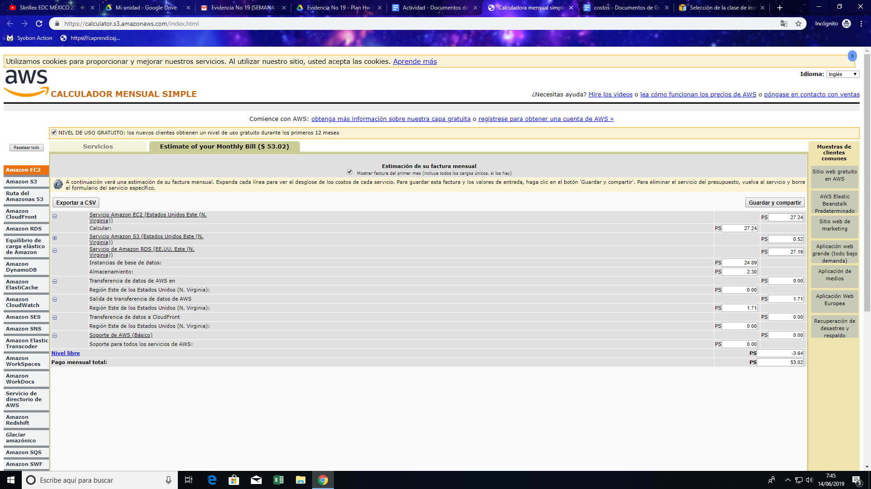

T2.small 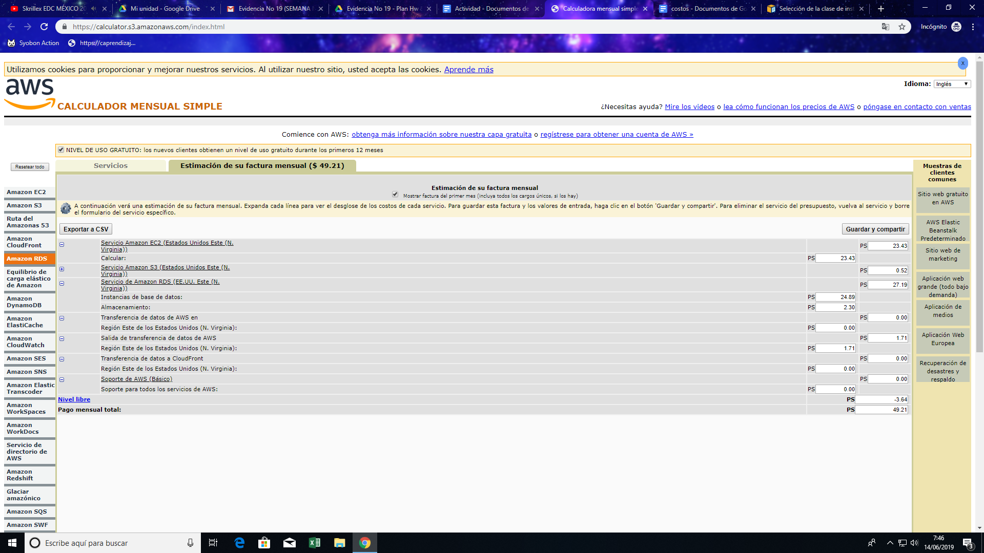

T3.micro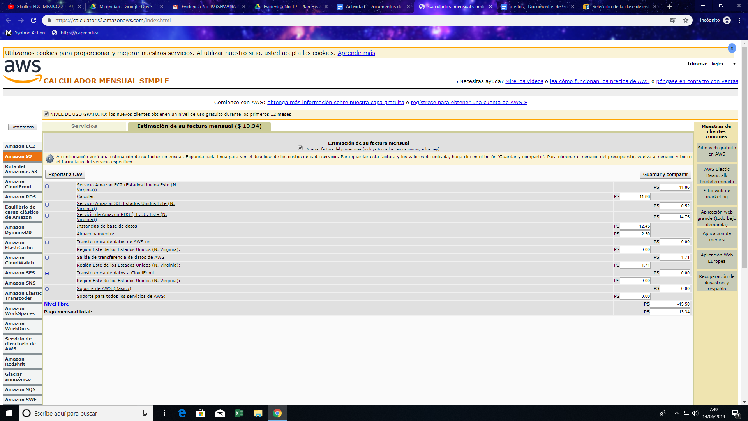

T2.micro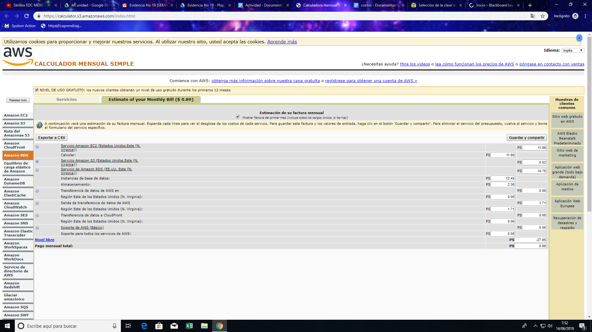

T3.micro y T2.micro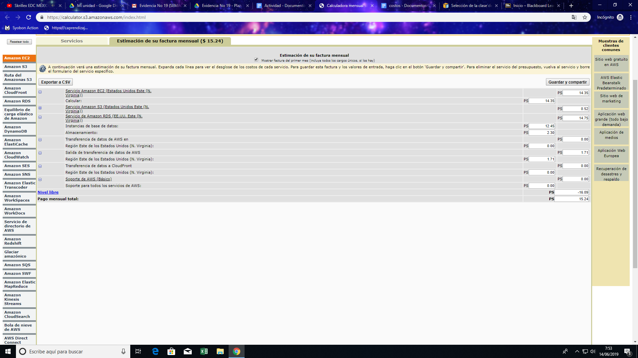

WINDOWS AND ORACLE

T3.micro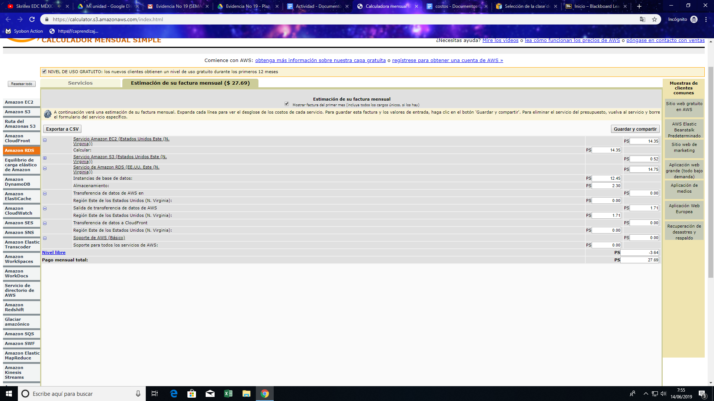

T2.micro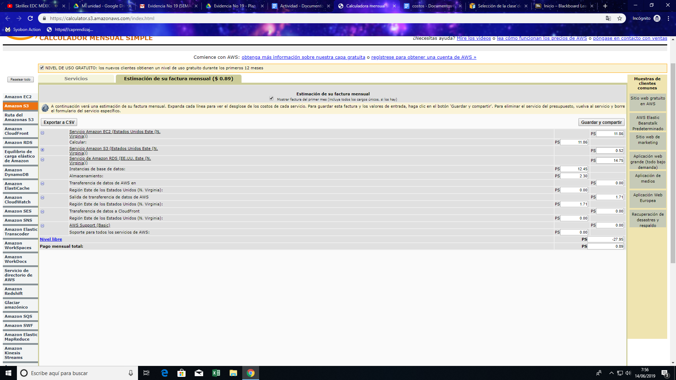

T3.micro and T2.micro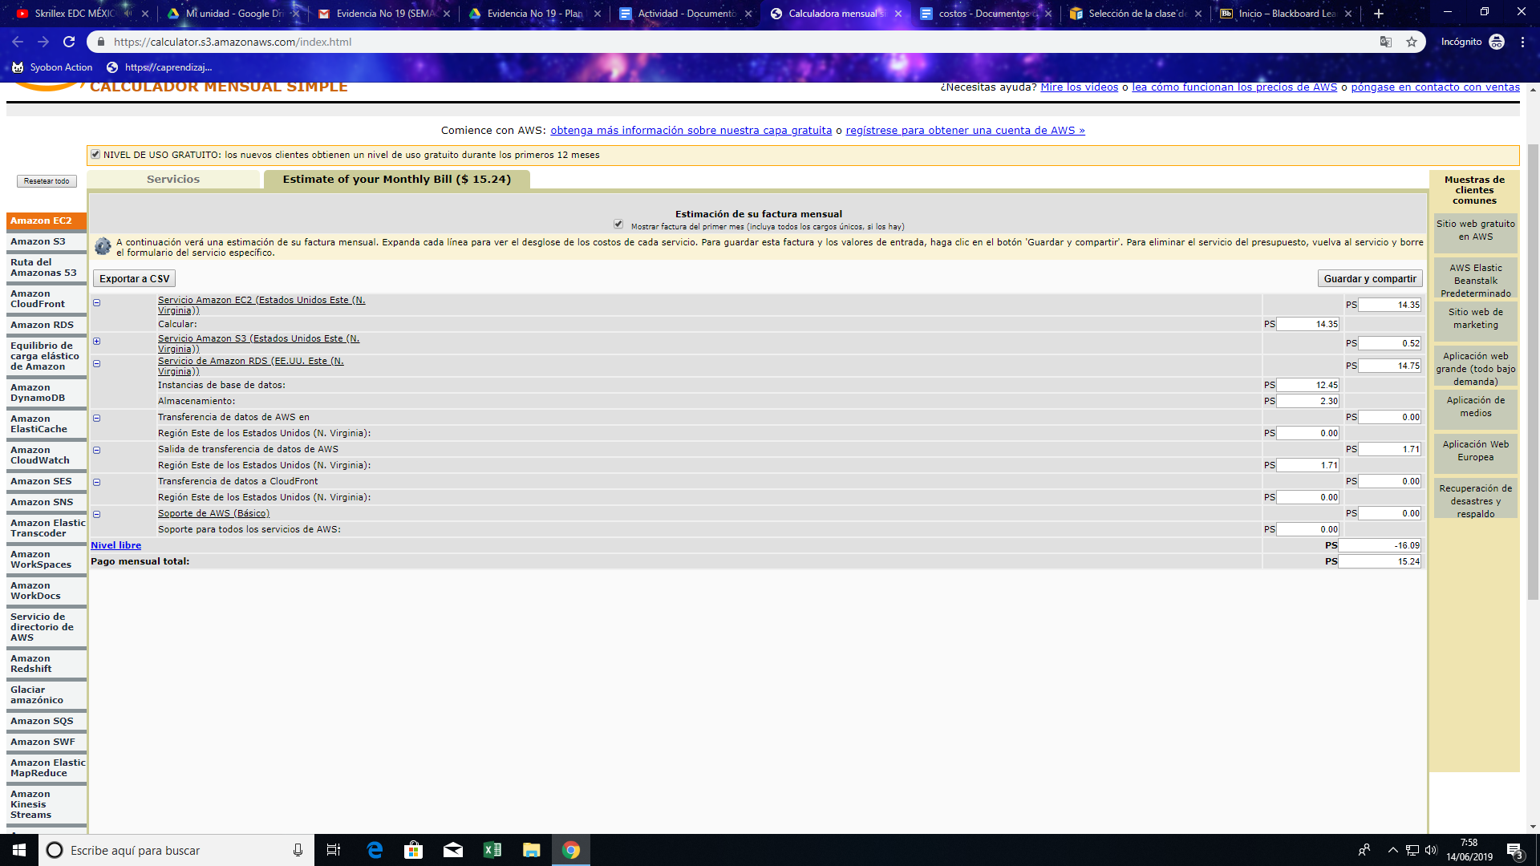

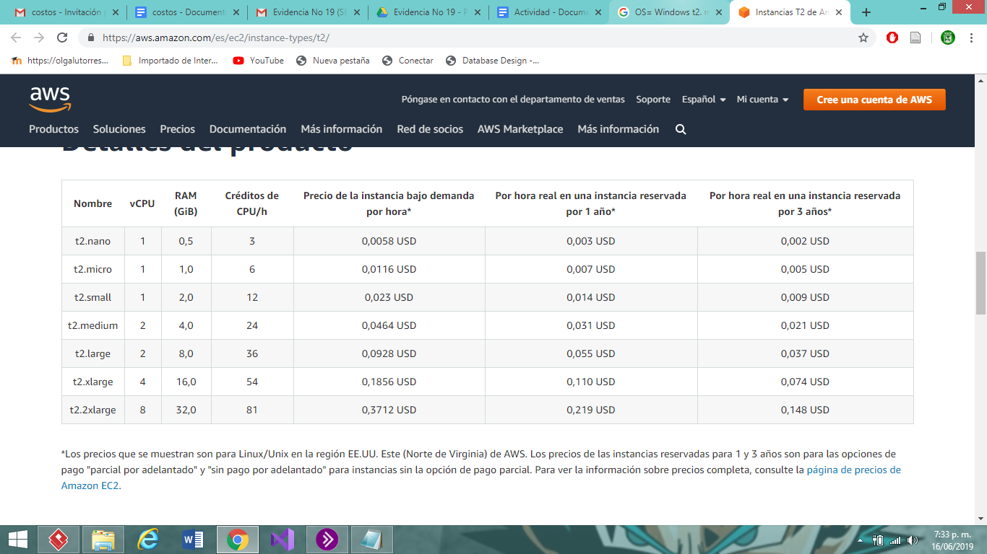

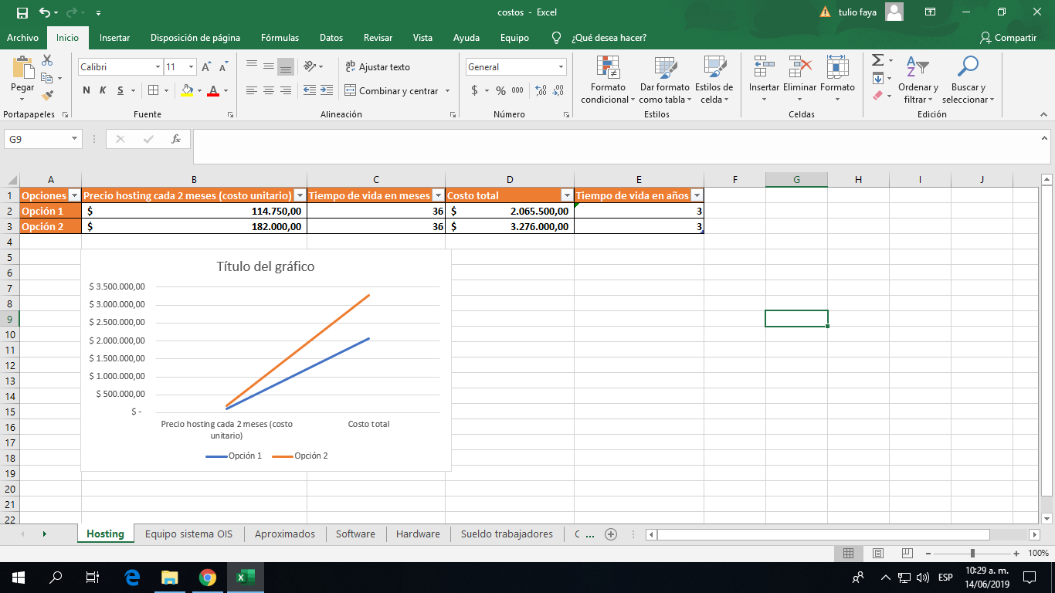

|  |
| --- |
| **En caso de que la institución se encargue de pagar el hosting el costo será nulo** |

Costos computador de escritorio

LINK de página de precios computador de escritorio:

<https://www.exito.com/Marketplace-Nacionales-Tecnologia-Computadores_e_Impresoras-Computadores/_/N-2ffk>

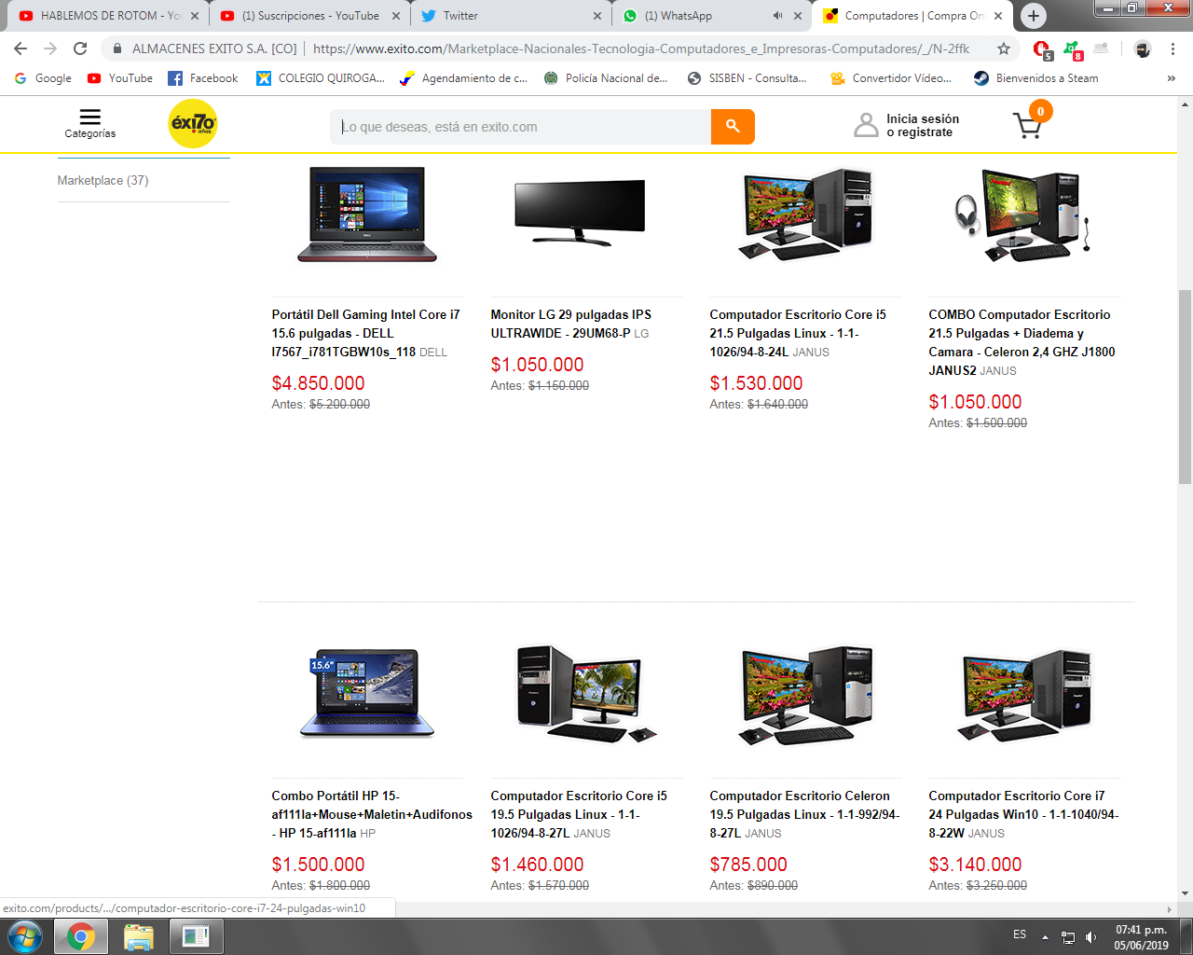

Posibles opciones:

Razones por elegir los equipos:

* Ambas alternativas son económicas en relación componentes precio
* Su utiliza y capacidad nos asibles a la utilidad dada
* Tanto la opción Linux como la opción Windows tienen características similares
* La opción Linux es elegía ya que se suele usar esta para registros y/o para guardar información de bases de datos
* La opción Windows es la más conocida por su sistema operativo y compatibilidad hacia programas utilizados



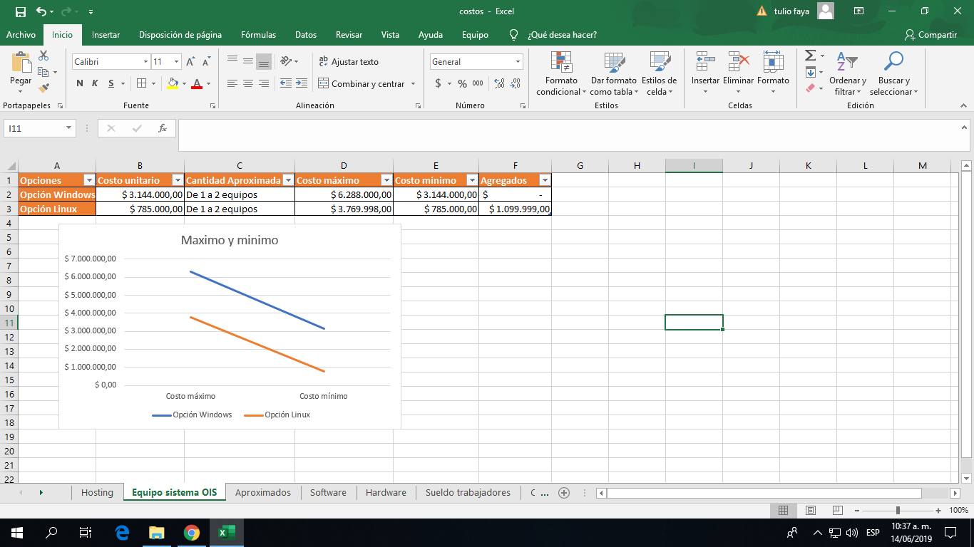

|  |
| --- |
| Opción Windows más confiable, opción Linux más confiable  En caso de que la entidad a la cual le proporcionaremos el sistema OIS se encargue de proporcionar el equipo el costo será nulo |

|  |  |  |  |  |  |
| --- | --- | --- | --- | --- | --- |
| **costo máximo por equipo unid** | **costo máximo por equipo unidad** | **costo aproximado equipo por unidad** | **costo máximo hosting** | **costo mínimo hosting** | **costo aproximado hosting** |
| **$ 3.140.000,00** | **$ 785.000,00** | **$ 1.962.500,00** | **$ 3.276.000,00** | **$ 2.065.500,00** | **$ 2.670.750,00** |

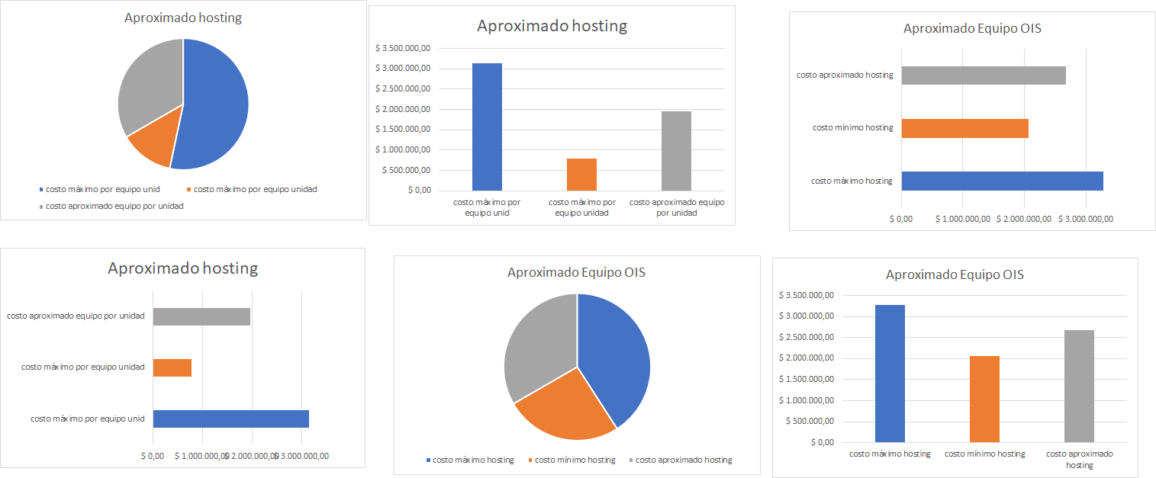

Sueldos trabajadores: El salario mínimo por hora diurna actualmente está a: col 3.450 actualmente y está sujeto cambios

Link de información de salarios: <https://symplifica.com/salario-minimo-2019>

|  |  |  |  |  |  |  |  |  |  |  |  |  |
| --- | --- | --- | --- | --- | --- | --- | --- | --- | --- | --- | --- | --- |
| **Trabajadores** | **cantidad de sueldos** | **horas diarias aproximadas** | **Días trabajados a la semana** | **horas totales a la semana** | **Días en el mes trabajados** | **horas trabajadas al mes** | **Días trabajados al año** | **horas trabajadas al año** | **cantidad de años trabajando** | **tiempo total trabajado en horas** | **sueldo por hora trabajada** | **Sueldo total por trabajadores** |
| **Luis Felipe Gamba Russi** | **1** | **5** | **3** | **15** | **12** | **60** | **144** | **720** | **1** | **720** | **$ 3.450,00** | **$ 2.328.480,00** |
| **Diego Alejandro Serrano Amaya** | **1** | **5** | **3** | **15** | **12** | **60** | **144** | **720** | **1** | **720** | **$ 3.450,00** | **$ 2.328.480,00** |
| **Luis Gabriel Ramirez Molina** | **1** | **5** | **3** | **15** | **12** | **60** | **144** | **720** | **1** | **720** | **$ 3.450,00** | **$ 2.328.480,00** |
| **Arley Sebastián** | **1** | **5** | **3** | **15** | **12** | **60** | **144** | **720** | **1** | **720** | **$ 3.450,00** | **$ 2.328.480,00** |
| **Gutiérrez Pintor** | **1** | **5** | **3** | **15** | **12** | **60** | **144** | **720** | **1** | **720** | **$ 3.450,00** | **$ 2.328.480,00** |
| **Total sueldos** | **5** | **Sueldo por trabajador diario** | **$ 16.170,00** | **Sueldo por trabajador semanal** | **$ 48.510,00** | **Sueldo por trabajador mensual** | **$ 194.040,00** | **Sueldo por trabajador anual** | **$ 2.328.480,00** | **Sueldo total de todos los empleados** | **$ 3.450,00** | **$ 11.642.400,00** |

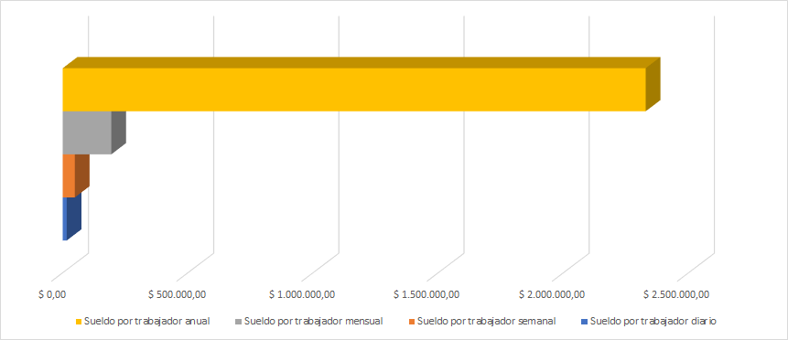

Costos totales en el proyecto: Debido a que los el sueldo mínimo por hora en colombia está sujeta a cambios su influencia en los costos totales está sujeta a cambios por lo cual es solamente un aproximado

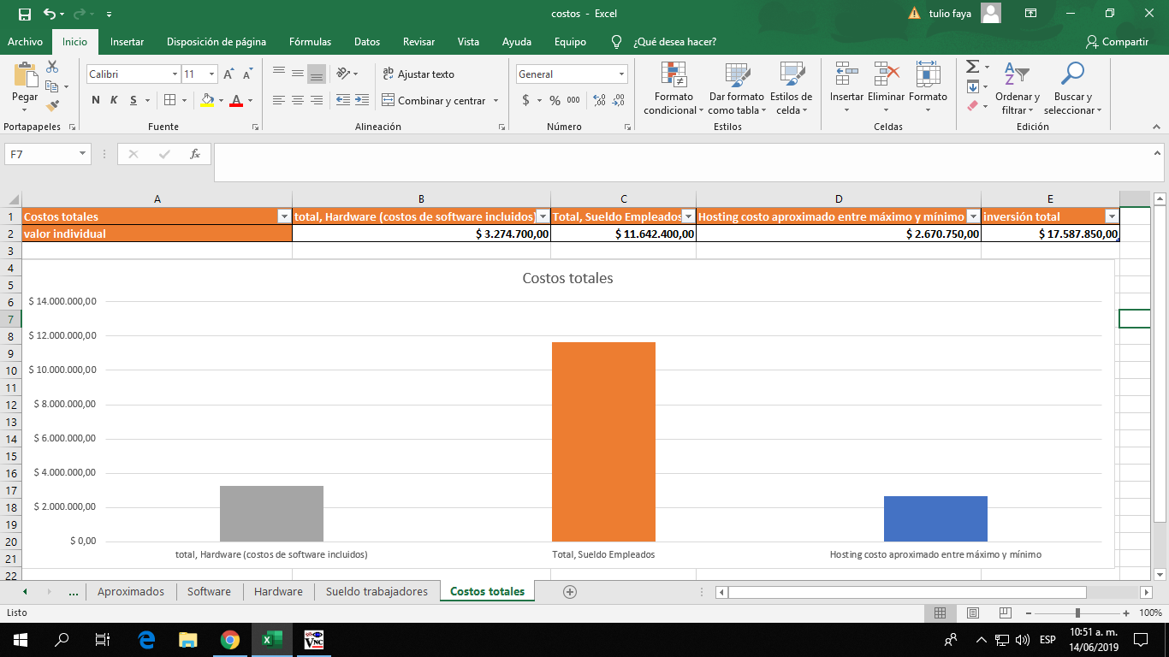

**4.** ¿Cuáles son los protocolos de interés para un programador? Realice una tabla descriptiva de los mismos.

Los protocolos web que se van a utilizar para el montaje de OIS serán:

|  |  |
| --- | --- |
| HTTP | Es un lenguaje que sirve para intercambiar información entre el cliente y el servidor. |
| TCP/IP | Protocolo de control de transmisión, que hace posible la conexión de Telnet y E-mail . |
| HTTPS | Este naciendo de HTTP se enfoca más que todo en la parte de seguridad de conexión entre el cliente y servidor. |

